Техническое задание для 1С Предприятие 8.3 (8.3.27.1786)
Конфигурация Бухгалтерия предприятия 3.0 (3.0.188.17)
- ООО на УСН «доходы» с 01.01.2026 плательщик НДС 5%.
- Сфера деятельности - оказание услуг физическим и юридическим лицам.
- Оплаты и от физических лиц и от юридических лиц только безналичный расчет на расчетный счет. Чеки по физическим лицам при поступлении денежных средств на расчетный счет отправляются в ОФД.
- С 01.01.2026 года остатка по сч.62 по физическим лицам нет.
- Есть написанная обработка, которой с 01.01.2026 г. можно создать документ Оказание услуг с 01.01.2026 по 31.01.2026 (или другой месяц) для всех поступившие от физ лиц денежных средств.
- Документ Реализация услуг используется только для юридических лиц, на каждый документ создается УПД со статусом 1 и эти документы попадают в книгу продаж.
- По рекомендациям ИФНС и госорганов при работе с физ лицами можно не выставлять каждому физ лицу , а выставлять одну счет-фактуру раз в месяц (в квартал) на все оказанные услуги физ лиц.
Письмо Минфина России от 18.11.2020 N 03-07-09/100514 Вопрос: О составлении, подписании и регистрации в книге продаж счетов-фактур при оказании физлицам услуг по договорам аренды и найма
Поскольку физические лица не являются налогоплательщиками НДС и, соответственно, этот НДС к вычету не принимают, в отношении операций по оказанию услуг физическим лицам, подлежащих налогообложению НДС, возможно составить счет-фактуру в одном экземпляре на все операции, совершенные в течение календарного месяца (квартала).
При этом на основании Правил заполнения счета-фактуры, применяемого при расчетах по налогу на добавленную стоимость, утвержденных постановлением Правительства Российской Федерации от 26 декабря 2011 г. N 1137, в таком счете-фактуре в строках 6 "Покупатель", 6а "Адрес", 6б "ИНН/КПП покупателя" проставляются прочерки.
В отношении регистрации в книге продаж счета-фактуры, составленного в одном экземпляре, следует отметить, что данный счет-фактура регистрируется в книге продаж в порядке, предусмотренном Правилами ведения книги продаж, применяемой при расчетах по налогу на добавленную стоимость, утвержденными постановлением Правительства Российской Федерации от 26 декабря 2011 г. N 1137.
- Сейчас в документе оказание услуг на закладке счет-фактуры отключили составление счетафактуры, документ с номером 1 от 01.01.26(создан за 01.01.26 для тестирования) попадает в книгу продаж со статусом 26( и все физ лица отражаются в нем построчно)
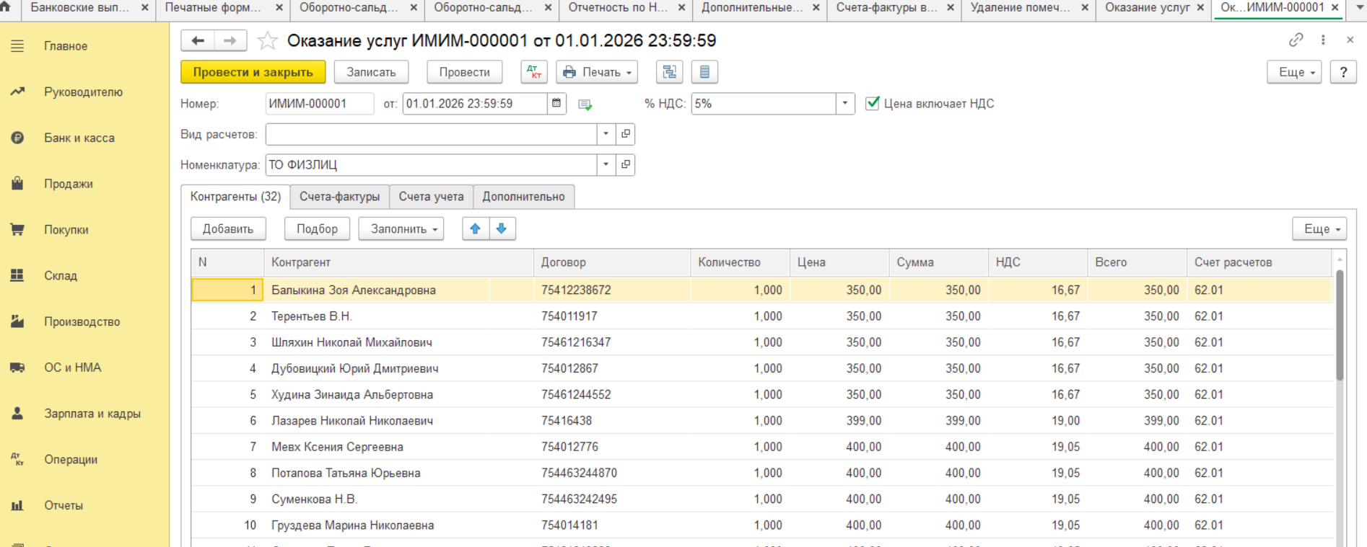

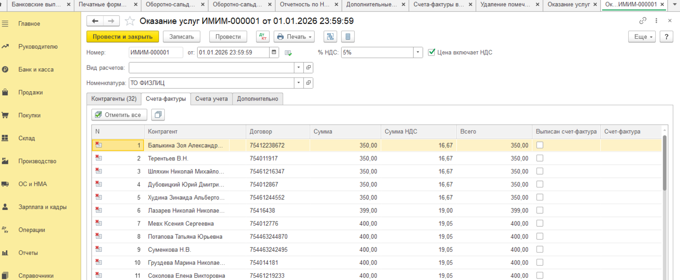

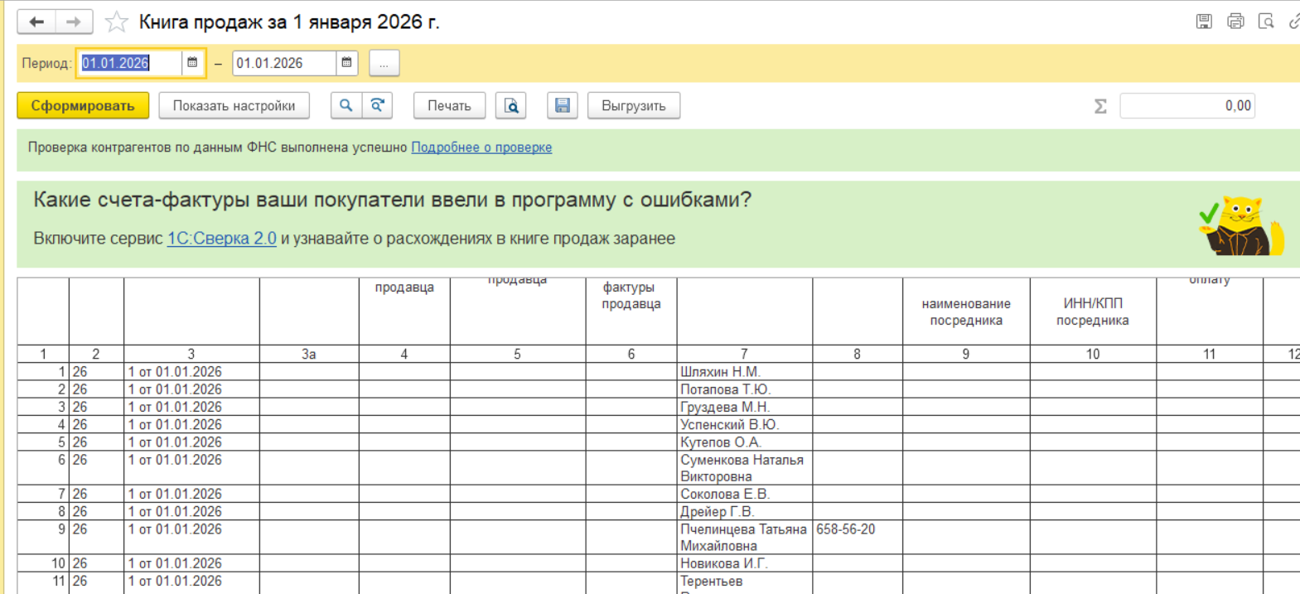
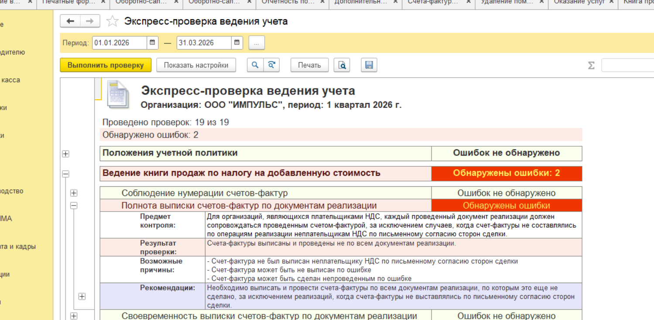
В данном случае программа ругается, что у документа оказание услуг нет счетфактуры.
Если в документе оказания услуг включить функцию создавать счет фактуру. То на каждое физ лицо в этом документе оказания услуг создается одна счет фактура со своим номером. Тоесть если у нас в документе за месяц будет около 4тыс физ лиц, у нас будет 4тыс счетфактур.
Есть вариант использовать сводную справку. НО для ее заполнения используется как основание- отчет о розничных продажах, оплата платежными картами, но не документы оказания услуг.
Нам необходимо создать обработку, которой мы могли бы на основании документов оказания услуг ( планируем делать один документ за месяц последним числом месяца) создавать или сводную справку, которая корректно попадала в книгу продаж, или создание одной счет фактуры на этот документ оказания услуг Без заполнения полей, как приведено в примере в письме МинФина.

